附件：
杀菌剂会议报名回执表
单位名称
单位地址 |  |  |  | 邮 编
姓名 | 性别 | 职务 | 电 话 | 手 机 | E-MALL
住宿预定（协助预订，费用自理）：房间数量
拼房：是 否
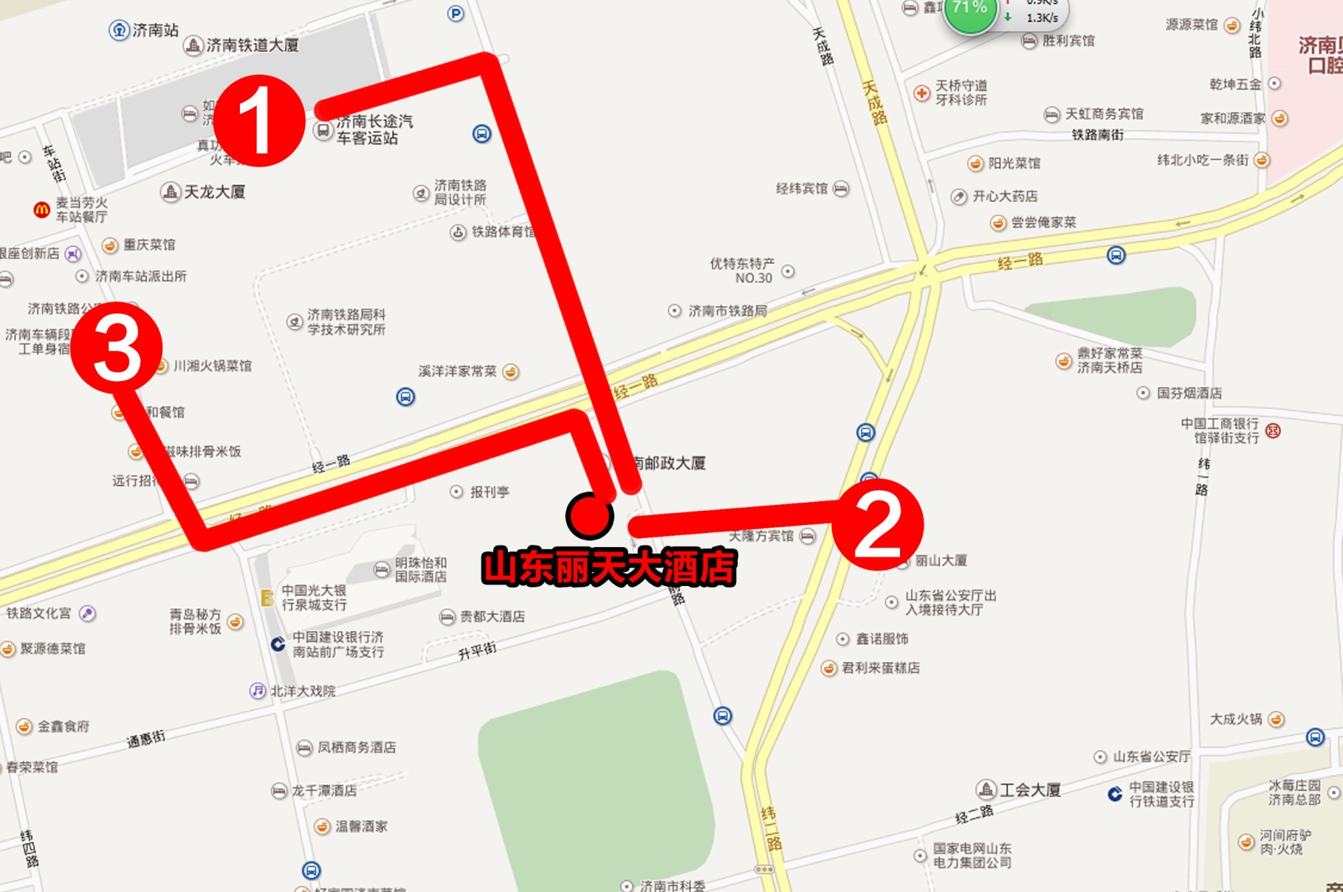
北

火车站-丽天大酒店：沿站前街向南200米路西。
（步行5分钟）下车地点：①
汽车总站-丽天大酒店：在路西乘坐4路、35路、15路、5路至【天桥南】下车步行到达。（行程：10-20分钟）下车地点：②
飞机场-丽天大酒店：从机场乘坐【机场大巴】至济南长途汽车客运站（火车总站旁）沿站前街向南200米路西。（行程40-60分钟）下车地点：①
西客站-丽天大酒店：乘坐K156路公交车，至【火车站】下车，沿站前街向南200米路西。（行程：约30分钟）下车地点：③
酒店地址：济南市经一路66号，联系电话：0531-82688888

